Mẫu điếu văn đọc trong tang lễ Cụ ông là bài viết tổng hợp của VnDoc nhằm giúp các bạn có thể tham khảo những bài phát biểu tang lễ hay và cảm động nhất nhằm tưởng nhớ người đã khuất cũng như dịu bớt nỗi đau cho con cháu. Mời các bạn cùng tham khảo những mẫu điếu văn cụ ông hay dưới đây của [LĂNG MỘ ĐÁ](https://modacaocap.com/16-mau-mo-da-dep-cua-anh-quan/) ĐẸP - ĐÁ MỸ NGHỆ ANH QUÂN NINH BÌNH, quý khách có thể TẢI VỀ (file word đế soạn thảo và in ra) Mẫu điếu văn tang lễ Cụ ông tại Cuối của bài viết này.

[caption id="attachment_11769" align="aligncenter" width="1200"][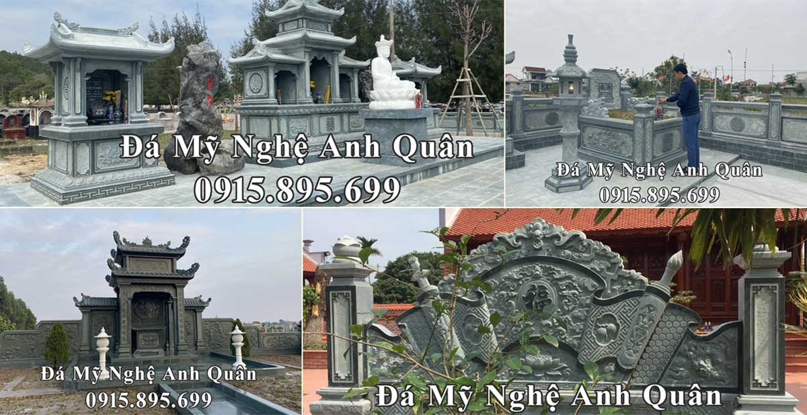](https://modacaocap.com/wp-content/uploads/2021/03/Thiet-ke-Lang-mo-da-Bao-gia-Lang-mo-da-Mo-da-nam-2021.jpg) Tư vấn, báo giá thiết kế, phối cảnh, xây dựng Lăng mộ đá, Mộ đá gia đình, dòng họ UY TÍN, CHẤT LƯỢNG năm 2022[/caption]

**1. Điếu văn là gì?**

Điếu văn là bài văn nói lên sự thương tiếc của người còn sống đối với người đã chết, thể văn là văn tế, biền ngẫu. Văn bản tiểu sử tóm tắt là tóm tắt cuộc đời của người chết gồm 2 phần: 1 là lý lịch, 2 là sự nghiệp của người đã khuất, thể văn thuật sự.

**2. Nội dung điếu văn như thế nào?**

Nội dung điếu văn chủ yếu nói về thân thế sự nghiệp. Công lao đóng góp của người đã mất với cộng đồng và xã hội. Công lao sinh thành dưỡng dục con cháu nội, ngoại trưởng thành. Phần thưởng được tặng…Nỗi đau buồn của gia đình và mọi người từ nay mất một người chồng, cha, người bạn v.v…

Tùy vị trí xã hội của người mất mà thực hiện nghi lễ theo quy định. Cựu chiến binh được phủ quân kỳ lên quan tài. Các cựu binh mặc sắc phục nhà binh, đứng trực hai bên quan tài, theo hướng dẫn của quân đội.

**3. Mẫu điếu văn dành cho cha ông**

Kính thưa: Ban tổ chức lễ tang;

Kính thưa: Toàn thể gia quyến.

Nhận được tin đau buồn, ông ……………….người cha thân sinh của đồng chí ………., sau thời gian lâm bệnh nặng, tuy đã được các con cháu, cùng mọi người thân tận tình cứu chữa, nhưng do căn bệnh hiểm nghèo nên ông đã qua đời.

Ông mất đi là một tổn thất vô cùng to lớn đối với toàn thể gia đình, nỗi đau mất mát này không gì bù đắp nổi, các con đã mất đi một người cha hiền yêu quý, các cháu mất đi cái nhìn bao dung âu yếm của người ông hằng quý trọng, xã hội đã mất đi một người công dân mẫu mực.

Từ nay bên bếp lửa hồng đã không còn hơi ấm của một người cha một đời tần tảo, chắt chiu, sinh thành và nuôi dưỡng được những người con thành đạt, có trọng trách trong xã hội.

Ông đã ra đi theo tiếng gọi của quy luật tạo hoá, để lại cho các con cùng mọi người thân, niềm tiếc thương vô hạn.

Trước giờ phút đau thương này, thay mặt tập thể hội đồng sư phạm trường THPT Pò Tấu, chúng tôi xin được chia sẻ nỗi đau mất mát cùng toàn thể gia đình. Xin gửi tới gia đình lời chia buồn sâu sắc nhất.

Trước linh hồn của ông, chúng cháu xin được một phút mặc niệm để bày tỏ niềm kính trọng và tiếc thương vô hạn. Cuối cùng xin kính viếng hương hồn ông an giấc ngàn thu nơi chín suối.

Phút mặc niệm bắt đầu …………………………………!!! Thôi./.

**4. Mẫu điếu văn cụ ông - Mẫu 1**

Hôm nay, trong không khí ướt đẫm nỗi buồn, chúng ta có mặt tại đây để tiễn đưa một người con ưu tú của ……………….. đã ra đi vĩnh viễn, để lại cho gia quyến một nỗi trống vắng không gì bù đắp được và …………… chúng ta chịu một nổi đau, một tổn thất lớn.

Ông tên thật là …………….., Pháp danh: ……………., sinh năm ………….. (1……….) tại tỉnh ……………….

Từ rất sớm, Ông đã tham gia, gánh vát công việc chung của cộng đồng người ……………….. Trong lĩnh vực văn hóa, Ông là một trong những người đi tiên phong trong việc gìn giữ nét văn hóa truyền thống của người…………… chúng ta, ông dã từng tham gia giảng dạy tiếng …………. trong cộng đồng, cho đến nay, các vị lớn tuổi trong các ……………….Người …………………., vẫn cũng kính xem ông như một người thầy, hai tiếng “Sư phụ” thân thương cũng xuất phát từ đó.

Sau năm 1975, mặt dù tình hình rất khó khăn, Ông vẫn kiên trì ngược xuôi vận động để xin được giấy phép, đứng ra thành lập cơ sở …………………, sau một thời gian dài hoạt động, cơ sở đã dào tạo nhiều học viên tốt nghiệp bảng……………….. do Sở Giáo dục đào tạo ……………….cấp, nhưng sau đó, cơ sở gặp nhiều khó khăn về tài chính, cũng như về nhân sự, học viên, nên không thể duy trì được.

Riêng Bang Quảng đông Ninh Hòa chúng ta, Ông là người rất tâm huyết trong việc gìn giữ tiếng nói của dân tộc. Ông đã bỏ nhiều công sức, thời gian, hàng đêm giảng dạy tiếng ……………….cho các …………….. nào cần học.

Sau khi đất nước hòa bình, mặc dù gặp rất nhiều khó khăn về mặt chính trị, kinh tế, Ông cũng là người hăng hái tham gia, bảo vệ quyền lợi người…………ở ………………. và là một thành viên tích cực trong …………….

Trong phạm vi của ……………….., ông đã tham gia, gánh vác công việc chung của …………………. chúng ta từ rất sớm, mọi nhiệm vụ được giao Ông cố gắng hoàn thành xuất sắc .

Khi được ………………… tin tưởng giao phó chức vụ ……………………., tu bổ hai ngôi………………… đều có công lao đóng góp to lớn của Ông.

Ông là người có bản tính cương trực, thẳng thắn, có pha chút nóng nảy, những việc gì không vừa ý là nói ngay, nên đôi khi dẫn đến việc giận hờn, trách móc lẫn nhau, nhưng trên tất cả, mọi sự cũng vì việc chung,nên không làm mất đoàn kết trong nội bộ của……………….

Ở Ông, chúng ta nhận thấy một sức làm việc bền bĩ, dẽo dai, một lòng nhiệt tình không hề vụ lợi, riêng tư, khiến cho mọi người gần Ông cũng bị cuốn hút theo. Phương châm của Ông là hãy làm để người khác noi theo, lấy sự chân chất của mình để thu phục lòng người. Ông là người lãnh đạo có tài có bản lĩnh .

Năm 1994, Ông chính thức được ……………..giao chức vụ: ………………………Trong suốt quá trình lãnh đạo, lèo lái ……………với ước nguyện canh cánh bên lòng là làm sao cho ……………………….. ngày càng phát triển to đẹp hơn, làm sao cho tất cả các thành viên trong ……………………………. một lòng hướng về cội nguồn dân tộc, giữ gìn, phát huy truyền thống, bản chất tốt đẹp của cộng đồng người Hoa chúng ta.

Công việc gần đây nhất, năm 20……, nơi thờ ………………………………….. vì việc chỉnh trang đô thị, mở rộng, nâng cấp đường xá. Ông là người đóng góp công sức rất lớn từ khâu đầu tiên là lên bản vẽ, vận động lạc quyên kinh phí trong và ngoài nước, ông không ngại khó khăn dẫn dắt anh em trong Ban trị sự, nhiều lần thương thảo cùng chính quyền địa phương để nâng mức đền bù giải tỏa, có lợi nhất cho Chùa chúng ta.

Ông cũng là người đứng mũi chịu sào cùng anh em lo mọi thủ tục xây dựng, trả lời những chất vấn về mặt pháp lý, hành chính của các đoàn thanh tra, kiểm tra vượt qua nhiều khâu, nhiều bậc, gặp không ít trở ngại khó khăn, nhưng vẫn quyết tâm hoàn thành. Ông không quản ngại tuổi già, sức yếu theo cùng anh em đi tận ………………., ngược xuôi tìm kiếm từng con dao, viên ngói, từng con lân con phụng, nhằm mục đích trang trí cho ngôi Chùa của chúng ta được khang trang tráng lệ hơn.

Trong buổi lễ khánh thành công trình …………………………………., toàn thể ……………. chúng ta rất xúc động khi nghe ông phát biểu, bày tỏ nỗi vui mừng khôn tả của mình qua tiếng nói rất nghẹn trong lúc căn bệnh quái ác đang phát tán trong cơ thể Ông.

Vào cuối đời mình, khi đang giữa ranh giới của sự sống và cái chết, chúng ta xúc động biết bao khi biết được thỉnh thoảng trong cơn mê sảng Ông vẫn thường nhắc đến công việc của………, Ông vẫn đòi xem hồ sơ, giấy tờ, nhắc nhở anh em làm việc.

Qua một thời gian dài điều trị, với sự tận tuỵ chăm sóc của gia đình, nhưng vì tuổi cao sức yếu, căn bệnh lại quá hiểm nghèo, Ông đã ra đi vào lúc … giờ ….. phút ngày …. tháng ….. năm 20…. (tức mùng …. tháng ……năm …………..) thọ ………… tuổi.

Chúng ta vẫn biết vòng luân hồi của kiếp trần gian, quy luật của cuộc sống: âm, dương thế chỗ, trăng tròn lại khuyết; sinh tử phù du, nhưng sao sự ra đi của Ông không khỏi khiến chúng ta ngậm ngùi thương tiếc.

Sau khi ……… mất, trong gần ………… năm trong cảnh gà trống nuôi con, Ông là một người cha mẫu mực cho gia đình, ông sống trong vòng tay thương yêu, chăm sóc của các con, lấy gia đình làm gốc, tham gia công tác xã hội và nhất là một lòng tận tụy cho ……………………. làm thú vui. Nay Ông mất đi, gia đình mất đi một người Ông đáng kính, một người cha thương yêu, một người anh mẫu mực, một người con hiếu thảo, xã hội mất đi một người công dân gương mẫu. Riêng …………………………….mất đi một vị lãnh đạo có tài, có đức, ……………………… chúng ta mất đi một người thầy đầy tâm huyết, một người anh khả kính, một người bạn vui vẻ, khả ái.

Kể từ đây trong các ngày lễ vía, chúng ta không còn được thấy Ông đi đi lại lại, nhắc nhở từng nghi thức cúng kính, lo từng miếng ăn cho các cháu thiếu nhi, lo tiếp đón quan khách gần xa, sao cho chu tất nhất hầu mang lại tiếng thơm cho ……………………. Kể từ đây chúng ta mất đi một người thầy đáng kính, luôn luôn vui vẻ, tận tình chỉ dạy từng câu văn con chữ cho những ai muốn học hỏi về ………………….., những nét đẹp văn hóa dân ………….. chúng ta.

Ông ra đi, xa rời vòng tay thương yêu của gia đình, Ông ra đi, để lại cho …………. những ước nguyện chưa được hoàn thành, những dự định còn đang dang dở.

Chúng tôi, Ban …………….. nguyện sẽ noi gương Ông hoàn thành nhiệm vụ mà bà con ………………………… đã có lòng gửi gắm.

Hôm nay, với sự hiện diện đông đủ …………………. và gia đình; thay mặt cho toàn thể …………, Ban Trị sự ……………… xin được ghi nhận những công lao của Ông đã đóng góp cho ………………, trước linh cửu của Ông, chúng tôi kính chúc cho vong hồn Ông sớm được phiêu diêu, siêu thoát.

*Xin được kính cẩn nghiêng mình vĩnh biệt Ông. Xin Vĩnh Biệt.*

[caption id="attachment_16792" align="aligncenter" width="800"][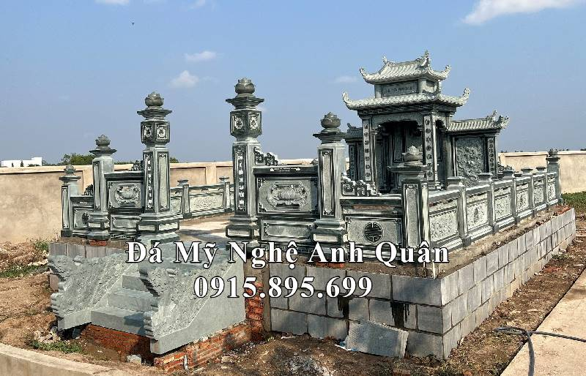](https://modacaocap.com/wp-content/uploads/2022/04/Khu-Lang-Mo-da-xanh-reu-tai-Bac-Lieu.jpg) Khu Lang Mo da xanh reu tai Bac Lieu[/caption]

**5. Mẫu điếu văn cụ ông - Mẫu 2**

Kính thưa: Hương hồn …………………………………

Kính thưa: Lãnh đạo các đoàn thể Tổ dân phố số …… và các đ/c đại diện lãnh đạo các ban ngành của Phường ……………………………………..

Kính thưa: Ban tang lễ và gia đình hiếu chủ. Kính thưa: Toàn thể bà con trong tang trường.

Hôm nay, trong giờ phút buồn đau và thương xót này, chúng ta tập trung tại đây để vĩnh biệt một con người. Đó là …………………………………………… !

Cụ ………………………… sinh ngày ………………. trong một gia đình…………. tại …………

Dưới chế độ cũ, như bao nhiêu con em gia đình nghèo khó khác, ông không được đi học.Trong tổng khởi nghĩa tháng Tám ông tham gia Tự vệ chiến đấu cùng nhân dân địa phương khởi nghĩa giành và giữ chính quyền tại quê hương. Vào tuổi ……., ông được giác ngộ và thoát li gia đình làm giao thông liên lạc. Do lòng trung kiên và tinh thần hăng hái, ý chí tự học vươn lên, ……… đã được kết nạp vào Đảng ngày …… tháng …. năm …………. tại Chi bộ …………….

Những ngày sau đó ông công tác tại …………………..trong…………………………………….. Từ đây cuộc đời công tác của ………….gắn bó liên tục với mảnh đất ….......……………………., nơi …………..miền Tây Bắc của Tổ quốc. Đầu những năm ……………….của thế kỉ trước, từng được tin cậy giao nhiệm vụ …………………………………………. Sau đó ông công tác tại cơ quan tổ chức thuộc ………………………………………….và được cơ quan bố trí đi học văn hoá và nâng cao trình độ chính trị, nghiệp vụ. Đến ……………………………………………….được đề bạt là………………………………..

Sau đó ông làm việc trong Cơ quan …………………………………tỉnh ………….. ở cơ quan hay lĩnh vực công tác nào, ông cũng liên tục được tín nhiệm bầu tham gia Cấp uỷ. Khi đất nước thống nhất……………………….. Nông trường và đời sống Công nhân dần thoát khỏi những gian khổ, tạo tiền đề vững chắc cho những bước tiến trong thời kì đổi mới tiếp theo. Đến tháng…………, vào tuổi ………….. được Nhà nước cho nghỉ hưu theo chế độ.

Từ đây ………… có thời gian rảnh hơn thăm nom con cháu từ ………………………….và sinh hoạt gần gũi trực tiếp với bà con khối phố.

Để ghi nhận lòng kiên trung, tinh thần tận tuỵ, và những đóng góp của ……. với Cách mạng, với tỉnh ……., ông đã được Tỉnh ……………………………… đã tặng ông nhiều Bằng, Giấy khen, Kỉ niệm chương và Đảng Nhà nước tặng HCKC Chống………. hạng ……., HCK Chống Mĩ hạng ……., Huy hiệu ….. năm tuổi Đảng.

Kính thưa hương hồn Cụ …………………………………………….. !

Công lao đóng góp của ông đã được Đảng, Nhà nước, Chính quyền, đoàn thể các cấp ghi nhận, tuyên dương. Nhưng cái lớn nhất của ông để lại là tấm gương về lòng trung thành, tính khiêm tốn, ham học, thương người và sẵn sàng nhận nhiệm vụ khó khăn về mình, dù trong bất cứ hoàn cảnh nào. Những lão thành Cách mạng trong ngành……………………………..ngày nay vẫn nhớ và kể về ông những chuyện dám nghĩ, dám làm, khắc phục khó khăn, gian khó trong những ngày chống Pháp, tiểu phỉ, khôi phục kinh tế ở ………………. Lớp lớp cán bộ công nhân ……………………………….. đến giờ vẫn nhớ và truyền cho nhau nghe nhiều chuyện cảm động về người Bí thư Đảng bộ liêm khiết, thương và sâu sát với công nhân, cùng họ tháo gỡ khó khăn trong những ngày mới thành lập.

Kính thưa các đ/c lãnh đạo, thưa toàn thể bà con !

Người xưa từng nói: “Trên nối nghiệp tổ tiên truyền lại, Dưới nêu gương con cháu noi theo”.

Cuộc đời ông và bà ………………… đã giữ được nếp nhà, dấn mình đóng góp cho dân cho nước và nuôi dạy cháu con. Ông, bà sinh được ……… con: ……. trai, …… gái. Cụ bà …………………………… Các con trai gái của ông bà đều đã trưởng thành. Hai con gái, từ mảnh đất ……………. đã cố gắng vượt khó giành trình độ Đại học và trên Đại học công tác trong ngành ………………………………………………………………….. Gốc rễ bền sinh cành rợp bóng, nguồn rộng sâu tạo dòng chảy không ngừng. Cụ đã có …….. cháu nội, ………. cháu ngoại và ……… chắt. Nối tiếp truyền thống cha ông, các cháu đều là những con ngoan, trò giỏi. Có cháu đã trở thành …………………………………………………………. nối nghiệp gia đình.

Trở lại ………… từ giữa năm ………., ông thấy bao phấn khởi về những thay đổi nơi đây.

Nhưng tuổi cao, bệnh trọng đã không cho ông được chứng kiến tiếp những đổi thay chắc sẽ còn to lớn hơn. Vào lúc 1 giờ 5 phút đêm mồng …… tháng ….. năm ………. tức là ngày mồng ….. tháng …. năm ……….., trái tim …… ngừng đập sau một cơn đau đột ngột tại nơi …… từng gắn bó …… năm đời công tác trong vòng tay yêu thương, kính trọng và đau nhớ của cháu con, họ mạc. Cụ hưởng thọ ……… tuổi.

Kính thưa hương hồn ………………………………………………………… !

Trong giờ phút biệt ly, ……về âm giới mãi xa xăm, chúng tôi trên dương trần luôn tưởng nhớ.

Từ…

[caption id="attachment_17002" align="aligncenter" width="800"][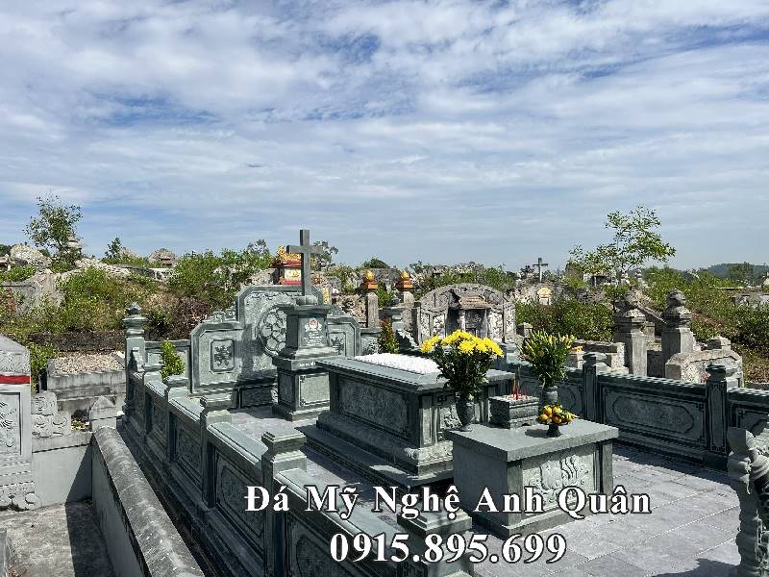](https://modacaocap.com/wp-content/uploads/2022/05/khuon-vien-Lang-mo.jpg) Khuôn viên lăng mộ đá xanh rêu granite tại Huế[/caption]

**6. Mẫu điếu văn cụ ông - Mẫu 3**

Kính thưa hương hồn ông...

Kính thưa: Gia đình tang quyến!

Kính thưa các cụ ông, các cụ bà, các ông các bà. Thưa toàn thể nhân dân có mặt trong phòng tang lễ.

Sáng ngày ... tháng .... năm ..... một buổi sáng ảm đạm mưa lất phất bay chúng tôi nhận được hung tin ông .... đã trút hơi thở cuối cùng, bà con cô bác xóm làng bồi hồi bao nỗi xúc động xót xa thương tiếc, hôm nay Hội người cao tuổi..... cùng các cụ ông, các cụ bà, các ông, các bà, bạn bè thân bằng cố hữu gần xa, cùng toàn thể nhân dân làng Vân Cốc hội tụ nơi này để tiễn đưa người hàng xóm, người cha thân thương của các con, người ông yêu quý của các cháu, người Con của gia tộc họ ..... về nơi an nghỉ cuối cùng.

Thế là: Than ôi!

Đất phủ màu tang

Trời nghiêng bóng xế

Thân trần tục sắc không, không sắc, xót bấy bạch câu

Mảnh hình hài sinh tử, tử sinh buồn thay phù thế

Giận hóa công gây bấy tang thương

Trách con tạo bày chi định lệ

Tình Phụ tử nghìn thu vĩnh biệt, Cháu Con đây thương xót bấy nhà Thông

Cảnh âm dương đôi ngã chia lìa, Dâu Rể đó ngậm ngùi thương xót bố.

Nhớ đồng tộc thân thương xưa:

Phúc hậu làm nền

Gia phong giữ lễ

Sống đời kiệm cần, quen tính siêng năng

Vốn nếp thuần lương, chọn đời nông nghiệp

Rời quê hương tham gia cuộc chiến tranh chống Mỹ khắp miền quê đất nước Việt Nam

Từ người lính trở về mang thương tật chiến tranh làm người nông dân thuần thuý được mọi người kính nể yêu thương, dân làng quý trọng.

Dù ở cương vị nào Ông vẫn giữ:

Lời nói ôn tồn, tác phong nhã nhặn, sự giao du trên dưới chu toàn

Việc làm cần mẫn, thái độ ôn hòa, cách xử thế, ngoài trong độ lượng

Tạo đoàn kết xóm giềng, thương yêu giúp đỡ người nghèo khó ốm đau, hoạn nạn lúc sa cơ

Ngoài xã hội ông đã chu toàn bổn phận một công dân mẫu mực

Trong gia đình Ông đã làm tròn trách nhiệm một người Chồng, người Cha, người ông gương mẫu

Giúp con cháu tu rèn đạo đức dựng xây quê hương với cả tấm lòng chân thực yêu thương cống hiến trọn đời cho con cái.

Mừng con cháu chăm lo đèn sách, nghiệp bút nghiên chẳng thẹn với tiền nhân

Vui Dâu, Rể có được cơ ngơi, đời nông nghiệp hòa đồng cùng làng xóm

Cảnh gia đình, nhà êm cửa ấm, vun vén từ phước Mẹ thuở sinh tiền

Đường tử tôn, áo ấm cơm no, xuất phát bởi lộc Cha còn tiếp kế

Năm bảy tuổi, ông về miền Tiên Trúc, cuộc trăm năm đành đoạn chia ly

Suốt một đời ông nuôi con, dưỡng cháu mãi vững bền

2 trai 1 gái và 3 người Dâu Rể

Dù cuộc sống đa đoan, vất vả, ông không quên bạn bè một thời đời lính, họ hàng hết thảy đều khen

Ông đã sống đời Kiệm, Cần, Liêm, Chính. Tộc Họ, xóm làng ai cũng nể

Những tưởng một trăm năm dư hưởng thọ, sớm chiều thong thả bước vân du

Nào ngờ lâm bệnh hiểm nghèo 57 tuổi dứt trần, phút chốc phôi pha đường mệnh hệ

Suốt ngày thọ bệnh, Tây Y đã lắm thứ nhưng bệnh Ông không hề thuyên giảm

Trong lúc lâm sàng, Đông Dược cũng nhiều môn mà sức người chẳng khỏe

Ôi!

Chia cách âm dương

Đổi thay dâu bể

Năm ... tháng.... vĩnh biệt cõi trần

Ngày .... hồi ..... giờ ..... phút giã từ dương thế.

Can thường nghĩa trọng, Ông đã ra đi, con cháu chưa thỏa lòng dưỡng đáp

Phụ tử tình thâm, cây muốn lặng mà gió đâu ngừng.

Ôi! Công dưỡng dục tày non, ơn sinh thành tựa bể

Cháu con sầu thảm, hoa nọ héo tàn

Cảnh vật tiêu điều, cây kia quạnh quẽ

Lời vàng đồng vọng, nhớ di ngôn, thổn thức tâm can

Sầu tủi ngổn ngang, xóm làng lưu luyến tiếc thương.

Nay linh cữu còn trong gia thất, trống khơi buồn, chiêng gợi nhớ, mong hương hồn siêu thoát cảnh tiêu diêu

Rồi xe tang đưa về chốn cửu tuyền, trầm tỏa ngát, hương bay xa, xót phần mộ yên nằm nơi lặng lẽ

"Thôi còn chi nữa mà mong,

Đời người thôi thế là xong một đời!".

Bản thân ông sống sáng ngời,

Làm gương Con Cháu đời đời noi theo.

Trước bàn thờ khói hương bay toả, để tưởng nhớ tới ông và vĩnh biệt ông mãi mãi. Chúng tôi xin đề nghị các cụ, các ông các bà và toàn thể nhân dân có mặt trong phòng tang lễ để 1 phút mạc niệm.

**>>> Quý khách TẢI ĐIẾU VĂN CỤ ÔNG về tại đây để in ấn và soạn thảo**